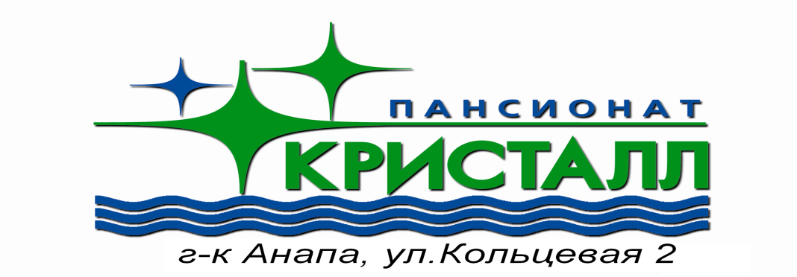

ИП Дмитров Александр Анатольевич
Юридический адрес: 353440, Краснодарский край, г. Анапа, ул. Самбурова 56
Фактический адрес:353440,Краснодарский край, г.Анапа, ул. Кольцевая, 2,
ИНН 230100286453,ЕГРИП 309230123900036
Р/с 40802810326100624562
в Южном филиале АО«Райффайзенбанк» г. Краснодар
к/сч 30101810900000000556
БИК 040349556

Анкета (заполнить печатными буквами)
ФИО (гостя)_______________________________________________________
__________________________________________________________________

Документ удостоверяющий личность: ПАСПОРТ СВИДЕТЕЛЬСТВО
нужное подчеркнуть
Дата рождения ______________ Место рождения _______________________

Серия__________ Номер________________ Дата выдачи_________________

Кем выдан ________________________________________________________
Код подразделения____________________________________________________________________

Место жительства (по прописке) ______________________________________
__________________________________________________________________
Автомобиль________________________Гос.номер_______________________

Сот. Телефон_______________________________________________________
С правилами проживания, пожарной безопасности, пользования электроприборами ознакомлен(а).
Об ответственности за порчу имущества в пансионате «Кристалл» предупрежден(а).
Настоящим даю согласие на обработку моих персональные данных, с целью исполнения Постановления Правительства РФ № 713 от 17.07.1995 года ( с изменениями от 11.11.2010 года № 885).
РАСЧЕТНЫЙ ЧАС 10.00

Подпись гостя__________________

Дата заезда ____________________
Дата выезда ____________________

Номер комнаты___________________
Подпись администратора ____________

Правила пользования бассейном:
- Пользование бассейном с 10:00 до 22:00.
- Запрещается прыгать с бортика бассейна, бегать по бортику и нырять с разбега в воду.
- Во время проведения групповых занятий свободное плавание запрещено.
- Запрещается оставлять без присмотра несовершеннолетних детей.
- Не разрешается приносить в бассейн продукты питания и напитки. Распивать спиртные напитки на территории бассейна. Находиться в бассейне в состоянии алкогольного опьянения.
Правила пожарной безопасности:
- Не пользуйтесь в номере энерго - нагревательными приборами.
- Уходя из номера, выключайте TV , лампы освещения, кондиционеры.
- Просим Вас курить на балконах или в отведенных для того специальных мест и пользоваться пепельницами. За курение в номере предусмотрен штраф 1000 рублей.
Порядок проживания:
- Расчетный час – 10:00. Заселение – 12:00.
- Продление проживания: почасовая оплата с 10:00 до 16:00
- ( 1/24)
- 50% от стоимости номера при выезде с 16:00 до 23:00.
- Для гостей, купивших путевку в пансионате «Кристалл», досрочный выезд компенсируется с удержанием 1суток, согласно стоимости путевки.

Информационное предупреждение

Я (Ф.И.О. полностью)________________________________________________________
___________________________________________________________________________

Срок проживания с _____________________ по_______________________
Предупрежден(а) о том, что нахождение детей до 14 лет без присмотра родителей на территории пансионата и на особо травмоопасных объектах запрещено.
Травмоопасными объектами считаются:
- бассейн,
- тренажерный зал,
- детская игровая площадка,
- фонтан,
- столовая,
- место вывоза мусора,
- электрощитовые,
- пожарные гидранты,
- пляж.
Более подробная информация представлена в папке гостя, которая расположена у Вас в номере.

Я согласна (согласен), что в случае возникновения травм или чрезвычайного происшествия с моим ребенком (моими детьми) на объектах пансионата при нахождении его (их) без моего присмотра, администрация пансионата ответственности не несет.
Я обязуюсь, в случае болезни (травмы) моего ребенка (моих детей), своевременно обратится за медицинской помощью к дежурной медсестре (график работы с 08:00 до 20:00).

Подпись_______________________________

Дата__________________________________

